Redis Cluster 3主3从高可用模式
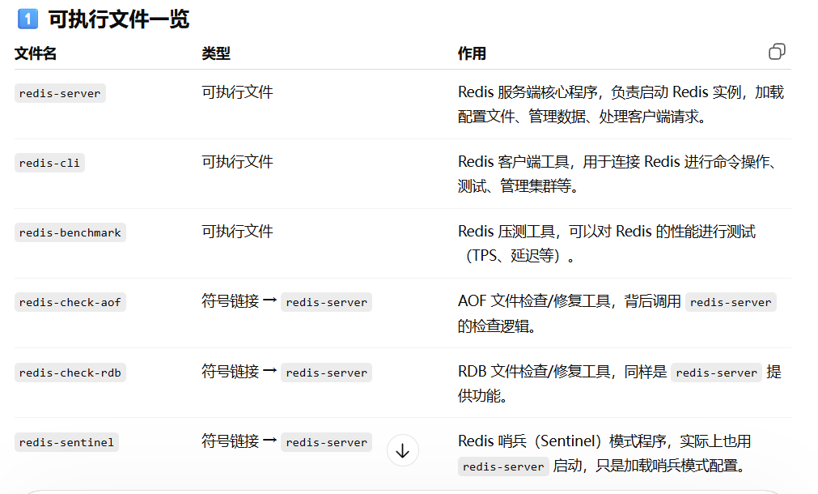
目录架构
Redis Cluster（3主3从）

┌──────────────────────────┐
│ 192.168.88.70 │
│ │
│ Master-A : 6379 │
│ Replica-C : 6380 │
└─────────────┬────────────┘
│
│ Replica of Master-C
│
┌─────────────▼────────────┐
│ 192.168.88.71 │
│ │
│ Master-B : 6379 │
│ Replica-A : 6380 │
└─────────────┬────────────┘
│
│ Replica of Master-A
│
┌─────────────▼────────────┐
│ 192.168.88.72 │
│ │
│ Master-C : 6379 │
│ Replica-B : 6380 │
└──────────────────────────┘
主从对应关系：
192.168.88.70:6379 ──主──> 192.168.88.71:6380
192.168.88.71:6379 ──主──> 192.168.88.72:6380
192.168.88.72:6379 ──主──> 192.168.88.70:6380

安装步骤---(所有高可用节点都需要)
先提前开放网络端口
sudo firewall-cmd --add-port=6379/tcp --permanent # 放行 6379 主实例端口
sudo firewall-cmd --add-port=6380/tcp --permanent # 放行 6380 从实例端口
sudo firewall-cmd --add-port=16379/tcp --permanent # 放行 6379 对应 cluster bus 端口
sudo firewall-cmd --add-port=16380/tcp --permanent # 放行 6380 对应 cluster bus 端口
sudo firewall-cmd --reload # 重新加载防火墙规则
# 输入
sudo firewall-cmd --permanent --add-port=6379/tcp --add-port=6380/tcp --add-port=16379/tcp --add-port=16380/tcp && sudo firewall-cmd --reload

这里选择离线安装,提前准备好redis-7.4.8.tar.gz
# 值得注意的是我的openeluer下的纯净版本,得提前安装编译工具
sudo dnf groupinstall "Development Tools" -y # 安装编译工具组

把下载好的redis-7.4.8.tar.gz上传至/opt/目录下,然后解压。
选择的离线安装模式,所以需要预编译。
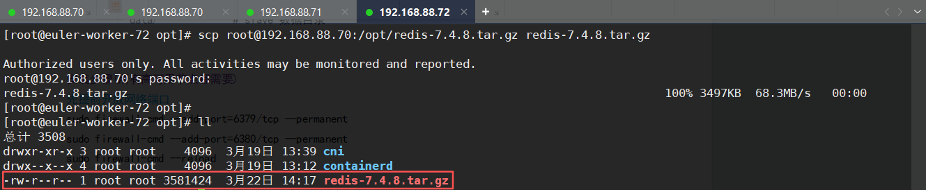
# 因为你要搭建 三台机器组成的 Redis 高可用集群，每台机器都要 运行 Redis 实例，所以编译安装步骤必须在每台机器上都执行一遍。
tar -zxvf redis-7.4.8.tar.gz
cd redis-7.4.8
make -j$(nproc)
make install PREFIX=/usr/local/redis

# 默认安装位置/usr/local/redis/下,如果没加 PATH，每次都得写全路径启动:
永久生效（每次登录都能用）：
# 添加
echo 'export PATH=$PATH:/usr/local/redis/bin' >> ~/.bashrc
# 重新加载
source ~/.bashrc
# 查看默认安装位置
which redis
cd /usr/local/redis

创建 Redis 数据目录和配置文件(所有节点创建)
sudo mkdir -p /usr/local/redis/conf # 创建配置目录
sudo mkdir -p /usr/local/redis/run # 创建运行目录
sudo mkdir -p /usr/local/redis/logs # 创建日志目录
sudo mkdir -p /data/redis/6379 # 创建 6379 数据目录
sudo mkdir -p /data/redis/6380 # 创建 6380 数据目录
# 输入
sudo mkdir -p /usr/local/redis/{conf,run,logs} /data/redis/{6379,6380}
# 查看结果
sudo mkdir -p /usr/local/redis/{conf,run,logs} /data/redis/{6379,6380} && ls -ld /usr/local/redis/{conf,run,logs} /data/redis/{6379,6380}

分别写入配置文件
# 192.168.88.70
vi /usr/local/redis/conf/redis-6379.conf
# 添加
bind 0.0.0.0 # 监听所有网卡
protected-mode no # 关闭保护模式
port 6379 # 设置端口为 6379
daemonize yes # 后台启动
pidfile /usr/local/redis/run/redis_6379.pid # 设置 PID 文件
logfile /usr/local/redis/logs/redis_6379.log # 设置日志文件
dir /data/redis/6379 # 设置数据目录
requirepass Redis@123456 # 设置访问密码
masterauth Redis@123456 # 设置主从同步密码
appendonly yes # 开启 AOF 持久化
appendfilename "appendonly.aof" # 设置 AOF 文件名
dbfilename dump.rdb # 设置 RDB 文件名
cluster-enabled yes # 开启 cluster 模式
cluster-config-file nodes-6379.conf # 设置 cluster 节点状态文件
cluster-node-timeout 5000 # 设置节点超时时间
cluster-announce-ip 192.168.88.70 # 对外通告本机 IP
cluster-announce-port 6379 # 对外通告服务端口
cluster-announce-bus-port 16379 # 对外通告 cluster bus 端口

vi /usr/local/redis/conf/redis-6380.conf
bind 0.0.0.0 # 监听所有网卡
protected-mode no # 关闭保护模式
port 6380 # 设置端口为 6380
daemonize yes # 后台启动
pidfile /usr/local/redis/run/redis_6380.pid # 设置 PID 文件
logfile /usr/local/redis/logs/redis_6380.log # 设置日志文件
dir /data/redis/6380 # 设置数据目录
requirepass Redis@123456 # 设置访问密码
masterauth Redis@123456 # 设置主从同步密码
appendonly yes # 开启 AOF 持久化
appendfilename "appendonly.aof" # 设置 AOF 文件名
dbfilename dump.rdb # 设置 RDB 文件名
cluster-enabled yes # 开启 cluster 模式
cluster-config-file nodes-6380.conf # 设置 cluster 节点状态文件
cluster-node-timeout 5000 # 设置节点超时时间
cluster-announce-ip 192.168.88.70 # 对外通告本机 IP
cluster-announce-port 6380 # 对外通告服务端口
cluster-announce-bus-port 16380 # 对外通告 cluster bus 端口

# 192.168.88.71
vi /usr/local/redis/conf/redis-6379.conf
bind 0.0.0.0 # 监听所有网卡
protected-mode no # 关闭保护模式
port 6379 # 设置端口为 6379
daemonize yes # 后台启动
pidfile /usr/local/redis/run/redis_6379.pid # 设置 PID 文件
logfile /usr/local/redis/logs/redis_6379.log # 设置日志文件
dir /data/redis/6379 # 设置数据目录

requirepass Redis@123456 # 设置访问密码
masterauth Redis@123456 # 设置主从同步密码

appendonly yes # 开启 AOF 持久化
appendfilename "appendonly.aof" # 设置 AOF 文件名
dbfilename dump.rdb # 设置 RDB 文件名

cluster-enabled yes # 开启 cluster 模式
cluster-config-file nodes-6379.conf # 设置 cluster 节点状态文件
cluster-node-timeout 5000 # 设置节点超时时间
cluster-announce-ip 192.168.88.71 # 对外通告本机 IP
cluster-announce-port 6379 # 对外通告服务端口
cluster-announce-bus-port 16379 # 对外通告 cluster bus 端口

vi /usr/local/redis/conf/redis-6380.conf
bind 0.0.0.0 # 监听所有网卡
protected-mode no # 关闭保护模式
port 6380 # 设置端口为 6380
daemonize yes # 后台启动
pidfile /usr/local/redis/run/redis_6380.pid # 设置 PID 文件
logfile /usr/local/redis/logs/redis_6380.log # 设置日志文件
dir /data/redis/6380 # 设置数据目录

requirepass Redis@123456 # 设置访问密码
masterauth Redis@123456 # 设置主从同步密码

appendonly yes # 开启 AOF 持久化
appendfilename "appendonly.aof" # 设置 AOF 文件名
dbfilename dump.rdb # 设置 RDB 文件名

cluster-enabled yes # 开启 cluster 模式
cluster-config-file nodes-6380.conf # 设置 cluster 节点状态文件
cluster-node-timeout 5000 # 设置节点超时时间
cluster-announce-ip 192.168.88.71 # 对外通告本机 IP
cluster-announce-port 6380 # 对外通告服务端口
cluster-announce-bus-port 16380 # 对外通告 cluster bus 端口

# 192.168.88.72
vi /usr/local/redis/conf/redis-6379.conf
bind 0.0.0.0 # 监听所有网卡
protected-mode no # 关闭保护模式
port 6379 # 设置端口为 6379
daemonize yes # 后台启动
pidfile /usr/local/redis/run/redis_6379.pid # 设置 PID 文件
logfile /usr/local/redis/logs/redis_6379.log # 设置日志文件
dir /data/redis/6379 # 设置数据目录
requirepass Redis@123456 # 设置访问密码
masterauth Redis@123456 # 设置主从同步密码
appendonly yes # 开启 AOF 持久化
appendfilename "appendonly.aof" # 设置 AOF 文件名
dbfilename dump.rdb # 设置 RDB 文件名
cluster-enabled yes # 开启 cluster 模式
cluster-config-file nodes-6379.conf # 设置 cluster 节点状态文件
cluster-node-timeout 5000 # 设置节点超时时间
cluster-announce-ip 192.168.88.72 # 对外通告本机 IP
cluster-announce-port 6379 # 对外通告服务端口
cluster-announce-bus-port 16379 # 对外通告 cluster bus 端口

vi /usr/local/redis/conf/redis-6380.conf
bind 0.0.0.0 # 监听所有网卡
protected-mode no # 关闭保护模式
port 6380 # 设置端口为 6380
daemonize yes # 后台启动
pidfile /usr/local/redis/run/redis_6380.pid # 设置 PID 文件
logfile /usr/local/redis/logs/redis_6380.log # 设置日志文件
dir /data/redis/6380 # 设置数据目录
requirepass Redis@123456 # 设置访问密码
masterauth Redis@123456 # 设置主从同步密码
appendonly yes # 开启 AOF 持久化
appendfilename "appendonly.aof" # 设置 AOF 文件名
dbfilename dump.rdb # 设置 RDB 文件名
cluster-enabled yes # 开启 cluster 模式
cluster-config-file nodes-6380.conf # 设置 cluster 节点状态文件
cluster-node-timeout 5000 # 设置节点超时时间
cluster-announce-ip 192.168.88.72 # 对外通告本机 IP
cluster-announce-port 6380 # 对外通告服务端口
cluster-announce-bus-port 16380 # 对外通告 cluster bus 端口

删掉全部注释
sed -i 's/[[:space:]]*#.*$//' /usr/local/redis/conf/redis-6379.conf
sed -i 's/[[:space:]]*#.*$//' /usr/local/redis/conf/redis-6380.conf

所有节点全部启动实例
redis-server /usr/local/redis/conf/redis-6379.conf # 启动 6379 实例
redis-server /usr/local/redis/conf/redis-6380.conf # 启动 6380 实例
ss -lntp | grep redis # 查看 Redis 监听端口

创建3主3从集群(主节点192.168.88.70执行)
redis-cli -a 'Redis@123456' --cluster create \ # 创建 Redis Cluster 集群
192.168.88.70:6379 \ # 加入 70 的主实例
192.168.88.71:6379 \ # 加入 71 的主实例
192.168.88.72:6379 \ # 加入 72 的主实例
192.168.88.70:6380 \ # 加入 70 的从实例
192.168.88.71:6380 \ # 加入 71 的从实例
192.168.88.72:6380 \ # 加入 72 的从实例
--cluster-replicas 1 # 每个主节点分配1个从节点
# 输入如下
redis-cli -a 'Redis@123456' --cluster create \
192.168.88.70:6379 \
192.168.88.71:6379 \
192.168.88.72:6379 \
192.168.88.70:6380 \
192.168.88.71:6380 \
192.168.88.72:6380 \
--cluster-replicas 1
# 检查集群状态
redis-cli -a 'Redis@123456' -c -h 192.168.88.70 -p 6379 cluster info # 查看集群状态
redis-cli -a 'Redis@123456' -c -h 192.168.88.70 -p 6379 cluster nodes # 查看节点与主从关系
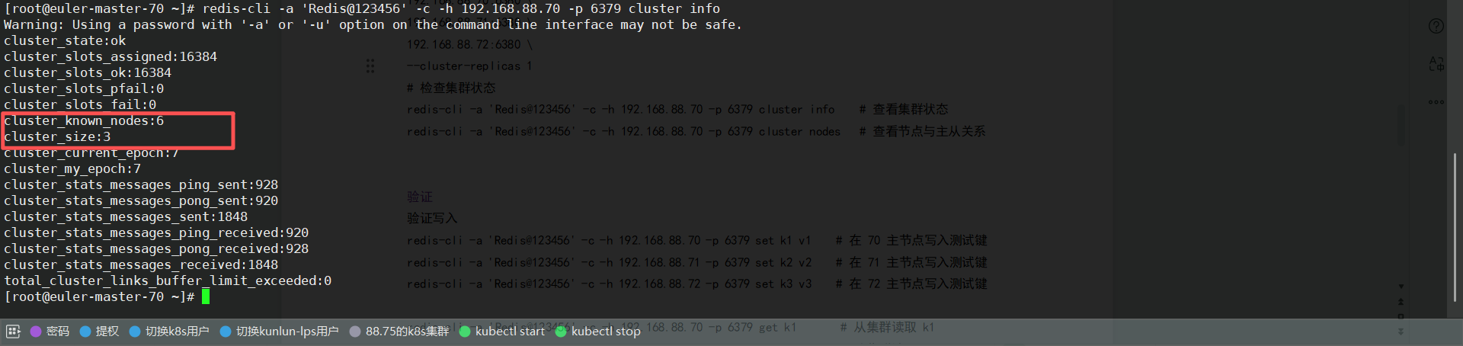

验证
验证写入
redis-cli -a 'Redis@123456' -c -h 192.168.88.70 -p 6379 set k1 v1 # 在 70 主节点写入测试键
redis-cli -a 'Redis@123456' -c -h 192.168.88.71 -p 6379 set k2 v2 # 在 71 主节点写入测试键
redis-cli -a 'Redis@123456' -c -h 192.168.88.72 -p 6379 set k3 v3 # 在 72 主节点写入测试键

redis-cli -a 'Redis@123456' -c -h 192.168.88.70 -p 6379 get k1 # 从集群读取 k1
redis-cli -a 'Redis@123456' -c -h 192.168.88.71 -p 6379 get k2 # 从集群读取 k2
redis-cli -a 'Redis@123456' -c -h 192.168.88.72 -p 6379 get k3 # 从集群读取 k3

验证高可用(在192.168.88.70)
redis-cli -a 'Redis@123456' -h 192.168.88.70 -p 6379 shutdown # 关闭 70 上的主实例做故障测试
redis-cli -a 'Redis@123456' -c -h 192.168.88.71 -p 6379 cluster nodes # 在别的节点观察角色变化

如果我直接关闭某台主机，它的连接显示状态就会变成fail
这里我关机了192.168.88.70主机，它自动脱离集群了
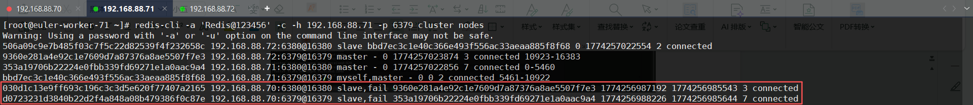
重新启动192.168.88.70主机，它也会自动回到集群,就是slave后面没有fail
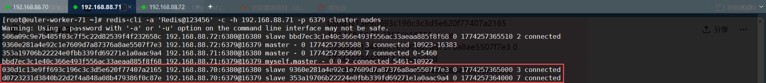
###开机后你怎么判断它有没有自动回归集群???
在集群里任意主机下执行,看它们的slave后面有没有fail
redis-cli -a 'Redis@123456' -c -h 192.168.88.71 -p 6379 cluster nodes

###如果没自动连接，就需要我们手动添加了
只是简单的服务掉线,如6379.conf和6380.conf掉线了，直接重启,然后让认识之前的集群(比如集群中192.168.88.70掉了，192.168.88.72没掉，直接让去认识就行了)
# 启动 70:6380
redis-server /usr/local/redis/conf/redis-6380.conf
# 让 70:6380 加入集群
redis-cli -a 'Redis@123456' -h 192.168.88.70 -p 6380 cluster meet 192.168.88.72 6379

systemd开机自启
做法很简单：
每台机器建 2 个 service
一个管 6379
一个管 6380

三台机器都执行：创建 6379 的 systemd 服务文件
cat > /etc/systemd/system/redis-6379.service <<'EOF'
[Unit]
Description=Redis 6379 Server
After=network.target

[Service]
Type=forking
ExecStart=/usr/local/redis/bin/redis-server /usr/local/redis/conf/redis-6379.conf
ExecStop=/usr/local/redis/bin/redis-cli -a 'Redis@123456' -p 6379 shutdown
PIDFile=/usr/local/redis/run/redis_6379.pid
Restart=always
RestartSec=3
LimitNOFILE=10032

[Install]
WantedBy=multi-user.target
EOF

三台机器都执行：创建 6380 的 systemd 服务文件
cat > /etc/systemd/system/redis-6380.service <<'EOF'
[Unit]
Description=Redis 6380 Server
After=network.target

[Service]
Type=forking
ExecStart=/usr/local/redis/bin/redis-server /usr/local/redis/conf/redis-6380.conf
ExecStop=/usr/local/redis/bin/redis-cli -a 'Redis@123456' -p 6380 shutdown
PIDFile=/usr/local/redis/run/redis_6380.pid
Restart=always
RestartSec=3
LimitNOFILE=10032

[Install]
WantedBy=multi-user.target
EOF

三台机器都执行：重新加载 systemd
systemctl daemon-reload # 让 systemd 重新读取服务文件

三台机器都执行：设置开机自启
systemctl enable redis-6379 # 设置 6379 开机自启
systemctl enable redis-6380 # 设置 6380 开机自启

三台机器都执行：先手工启动测试
systemctl start redis-6379 # 启动 6379 服务
systemctl start redis-6380 # 启动 6380 服务

三台机器都执行：查看状态
systemctl status redis-6379 --no-pager -l # 查看 6379 服务状态
systemctl status redis-6380 --no-pager -l # 查看 6380 服务状态

三台机器都执行：确认端口监听
ss -lntp | grep redis # 查看 redis 监听端口

Redis 主从复制高可用方案(手动故障切换)
两台linux主机的两台主机 Redis 高可用方案
也就是：
主机A：Redis Master
主机B：Redis Replica
主库负责读写，从库实时同步主库数据。
当主库故障时，可以把备库提升为主库，恢复业务。

# 上传软件包
redis-7.4.8.tar.gz

# 解压安装编译
tar -zxvf redis-7.4.8.tar.gz
cd redis-7.4.8
make -j$(nproc)
make install PREFIX=/usr/local/redis

# 添加环境变量
echo 'export PATH=$PATH:/usr/local/redis/bin' >> ~/.bashrc
# 重新加载
source ~/.bashrc

# 创建运行目录
mkdir -p /usr/local/redis/{bin,etc,data,logs}
mkdir -p /var/run/redis
# 把配置模板复制进去
cp redis.conf /usr/local/redis/etc/redis-6379.conf

# 主库配置，在192.168.88.60上编辑
vi /usr/local/redis/etc/redis-6379.conf
# 添加如下
bind 0.0.0.0
protected-mode yes
port 6379
daemonize no
pidfile /var/run/redis/redis-6379.pid
logfile /usr/local/redis/logs/redis-6379.log
dir /usr/local/redis/data

requirepass Redis@123456

appendonly yes
appendfilename "appendonly.aof"

save 900 1
save 300 10
save 60 10000

# 从库配置，在192.168.88.61上编辑
vi /usr/local/redis/etc/redis-6379.conf
# 添加如下
bind 0.0.0.0
protected-mode yes
port 6379
daemonize no
pidfile /var/run/redis/redis-6379.pid
logfile /usr/local/redis/logs/redis-6379.log
dir /usr/local/redis/data

requirepass Redis@123456
masterauth Redis@123456

replicaof 192.168.88.60 6379

appendonly yes
appendfilename "appendonly.aof"

save 900 1
save 300 10
save 60 10000

# 创建systemctl服务(两台节点都创建)
vi /etc/systemd/system/redis-6379.service
# 添加如下
[Unit]
Description=Redis 6379
After=network.target

[Service]
Type=simple
User=root
Group=root
ExecStart=/usr/local/redis/bin/redis-server /usr/local/redis/etc/redis-6379.conf
ExecStop=/usr/local/redis/bin/redis-cli -a 'Redis@123456' -p 6379 shutdown
Restart=always
RestartSec=3
LimitNOFILE=65535

[Install]
WantedBy=multi-user.target

# 开机自启动并生效
systemctl daemon-reload
systemctl enable redis-6379
systemctl start redis-6379
# 查看状态
systemctl status redis-6379

# 防火墙开通
firewall-cmd --permanent --add-port=6379/tcp
firewall-cmd --reload

# 测试主从复制成功
先在主库上查看
/usr/local/redis/bin/redis-cli -a 'Redis@123456' -h 192.168.88.60 -p 6379 info replication
从库查看
/usr/local/redis/bin/redis-cli -a 'Redis@123456' -h 192.168.88.61 -p 6379 info replication
看到如下表示成功
role:master
connected_slaves:1

# 测试数据同步(默认只有主库可以写入,除非主库挂了从库才可以写入)
# 1、先在主库写入
/usr/local/redis/bin/redis-cli -a 'Redis@123456' -h 192.168.88.60 -p 6379 set test:key "hello_redis"
# 2、再到从库读取
/usr/local/redis/bin/redis-cli -a 'Redis@123456' -h 192.168.88.61 -p 6379 get test:key

# 主库故障后手动切换
如果 192.168.88.60 挂了，要把 192.168.88.61 提升为主库，在 192.168.88.61 上执行：
/usr/local/redis/bin/redis-cli -a 'Redis@123456' -h 192.168.88.61 -p 6379 replicaof no one
然后在验证
/usr/local/redis/bin/redis-cli -a 'Redis@123456' -h 192.168.88.61 -p 6379 info replication
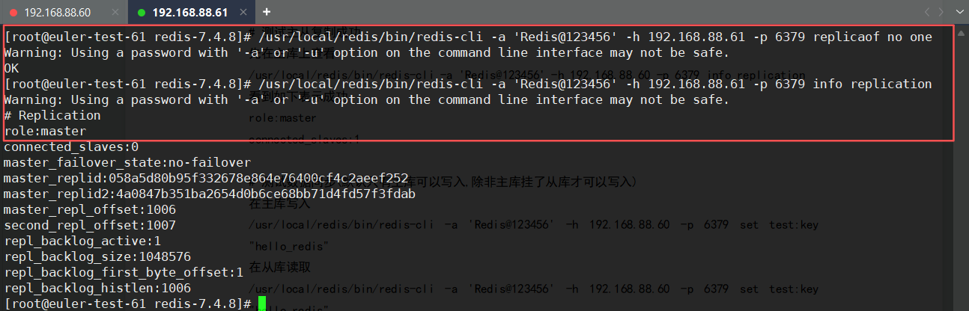

# 原主恢复后重新挂回从库
/usr/local/redis/bin/redis-cli -a 'Redis@123456' -h 192.168.88.60 -p 6379 replicaof 192.168.88.61 6379
